Lección 4: Uno más y uno menos
- Encontremos 1 más o 1 menos.

Calentamiento: Cuántos ves: Uno menos
¿Cuántos ves?
¿Cómo lo sabes?, ¿qué ves?
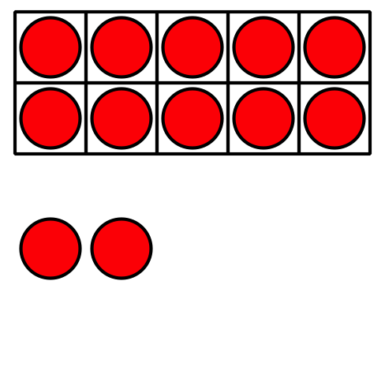
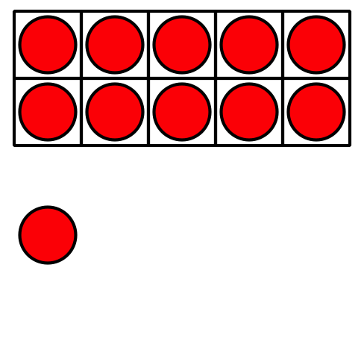
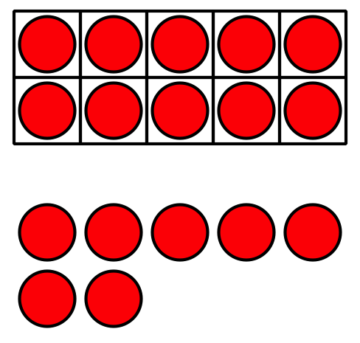
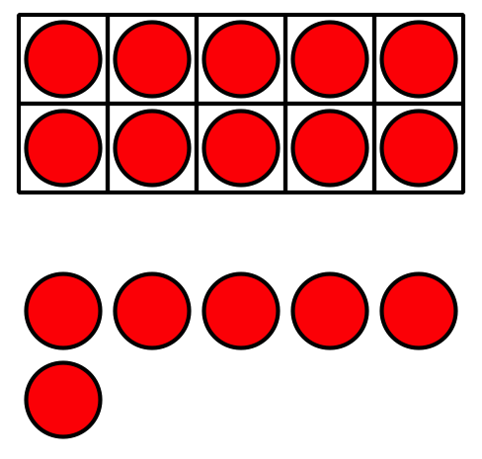

4.1: Contemos separando y mostremos uno más o uno menos
Muestra tu número.
Muestra cómo tu compañero cambió tu número.
Ronda 1:
Número inicial:
_______________
Número nuevo:
_______________
Ronda 2:
Número inicial:
_______________
Número nuevo:
_______________
Ronda 3:
Número inicial:
_______________
Número nuevo:
_______________
Ronda 4:
Número inicial:
_______________
Número nuevo:
_______________

4.2: Coloreemos uno más o uno menos
- Lanza para escoger un número y 1 más o 1 menos.
- Colorea el número que es 1 más o 1 menos que tu número.
- Anota el número inicial y el número nuevo.
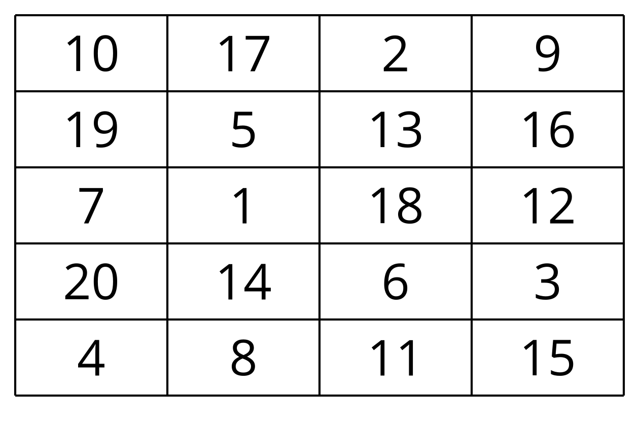
Número inicial:
Número nuevo:
Ronda 1:
_______________
_______________
Ronda 2:
_______________
_______________
Ronda 3:
_______________
_______________
Ronda 4:
_______________
_______________

4.3: Centros: Momento de escoger
Escoge un centro.
Menos, lo mismo, más
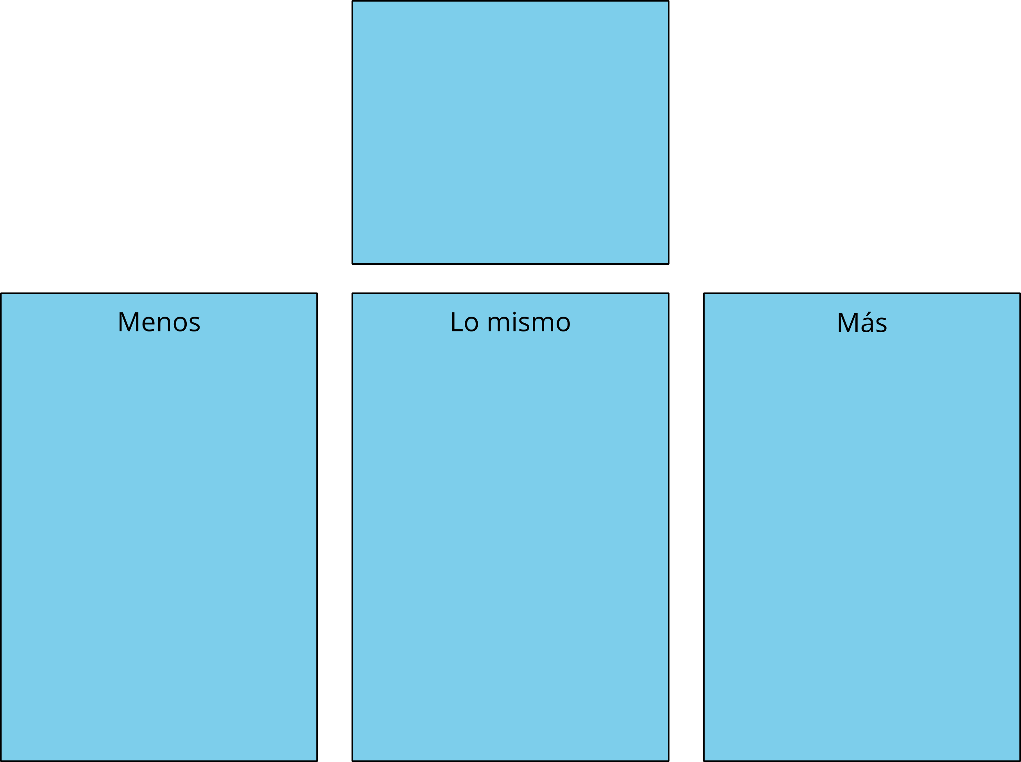
Dedos matemáticos
Construcción de torres
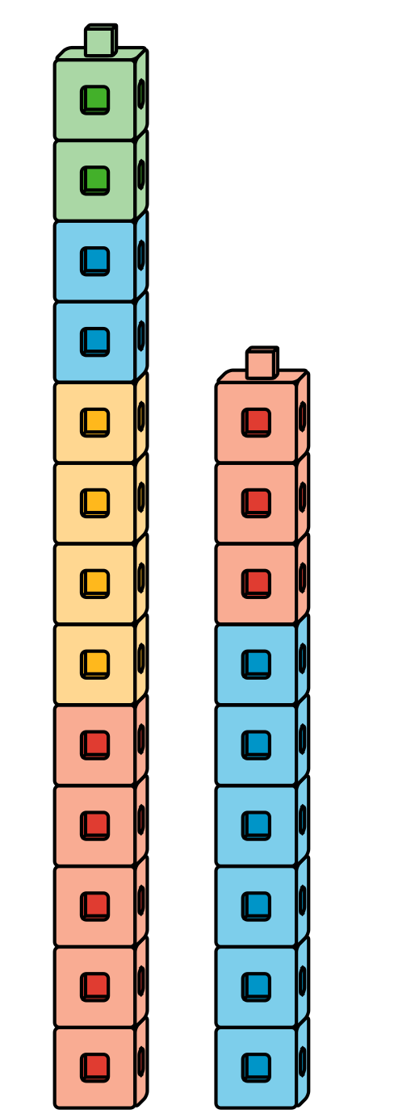
Historias matemáticas
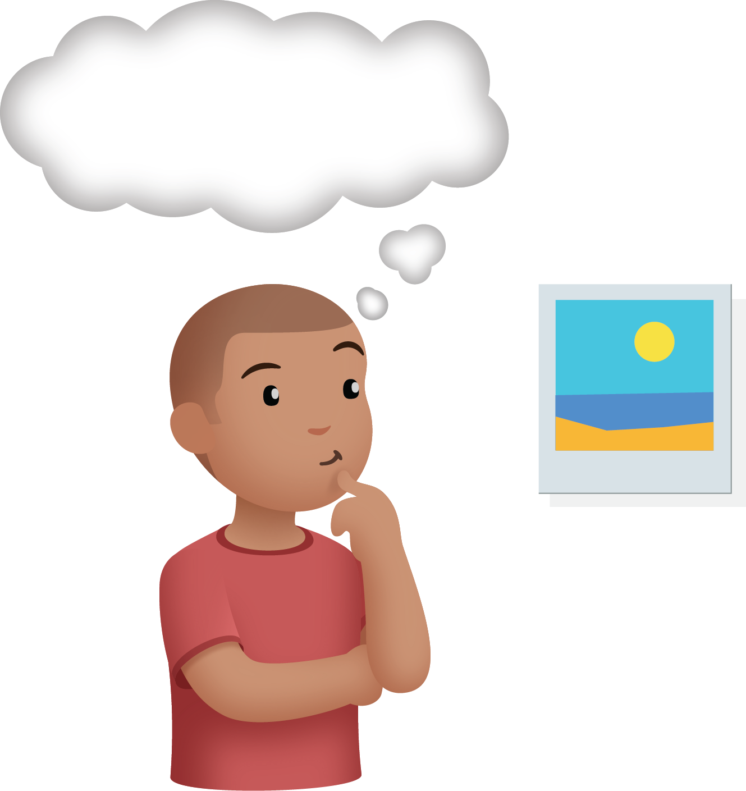
¿Cuál es?
© CC BY 2021 Illustrative Mathematics®

